ΕΛΛΗΝΙΚΗ ΔΗΜΟΚΡΑΤΙΑ
ΑΠΟΚΕΝΤΡΩΜΕΝΗ ΔΙΟΙΚΗΣΗ ΑΤΤΙΚΗΣ
ΓΕΝΙΚΗ ΔΙΕΥΘΥΝΣΗ ΧΩΡΟΤΑΞΙΚΗΣ, ΠΕΡΙΒΑΛΛΟΝΤΙΚΗΣ & ΑΓΡΟΤΙΚΗΣ ΠΟΛΙΤΙΚΗΣ
ΔΙΕΥΘΥΝΣΗ ΥΔΑΤΩΝ
ΤΜΗΜΑ ΔΙΟΙΚΗΤΙΚΗΣ ΥΠΟΣΤΗΡΙΞΗΣ & ΕΠΙΚΟΙΝΩΝΙΑΣ
ΟΔΗΓΟΣ ΧΩΡΙΚΗΣ ΑΡΜΟΔΙΟΤΗΤΑΣ
Με τον παρόν οδηγό παρέχονται οδηγίες για την εύρεση χωρικής αρμοδιότητας της Υπηρεσίας μας στο πλαίσιο έκδοσης Πιστοποιητικών Εγγραφής στο ΕΜΣΥ .
Αρχικά μπορείτε να επισκεφτείτε την Γεωπύλη της Δνσης Υδάτων Αττικής «Υδατικοί Πόροι – Υδροληψίες» στον σχετικό υπερσύνδεσμο
- Βρίσκετε στον χάρτη τον χώρο που υπάρχει η υδροληψία που επιθυμείτε να καταγράψετε είτε μέσω πλοήγησης είτε πληκτρολογώντας οδό και αριθμό είτε πληκτρολογώντας τις συντεταγμένες του υδροσημείου στο πλαίσιο της αναζήτησης στην πάνω αριστερή πλευρά του χάρτη και πατάτε enter.
Εφόσον οι συντεταγμένες είναι σε Γεωγραφική Μορφή συμπληρώνετε το Γεωγραφικό Πλάτος, Γεωγραφικό Μήκος ως εξής: 38.2435, 23.77185
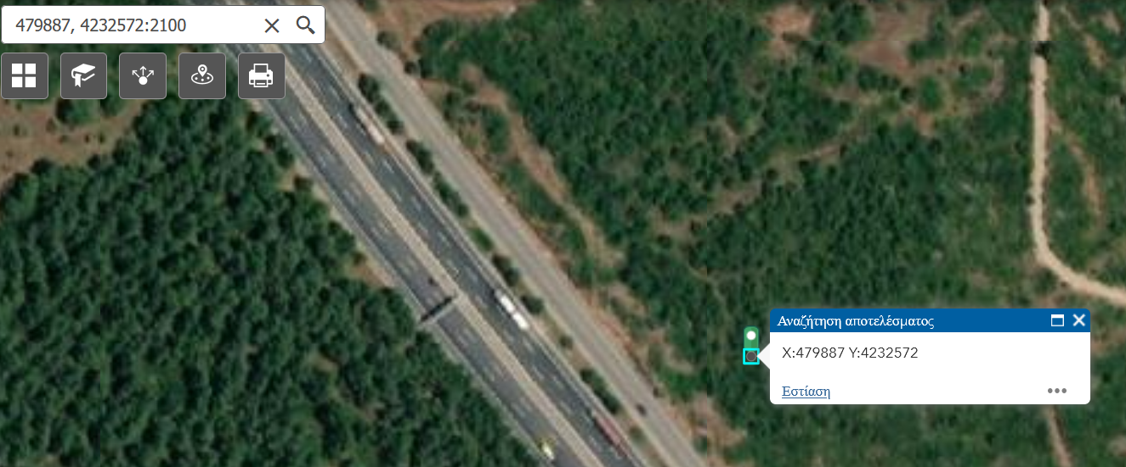
Εφόσον οι συντεταγμένες είναι σε προβολικό σύστημα ΕΓΣΑ 87 τότε θα πρέπει να έχουν την εξής μορφή X,Y:2100 (πχ 479887, 4232572:2100)

- Επιλέγετε από την γραμμή εργαλείων την λίστα θεματικών επιπέδων
και ενεργοποιείτε το θεματικό επίπεδο ΧΩΡΙΚΗ ΑΡΜΟΔΙΟΤΗΤΑ ΔΝΣΗ ΥΔΑΤΩΝ ΑΤΤΙΚΗΣ. Εφόσον το σημείο υδροληψίας ανήκει εντός του σχετικού πολύγωνου η αρμοδιότητα έκδοσης Πιστοποιητικού Εγγραφής στο ΕΜΣΥ ανήκει στην υπηρεσία μας.
*Προσοχή πρέπει να δίνεται σε υδροληψίες που βρίσκονται εντός των ορίων των Δήμων Ωρωπού και Μάνδρας – Ειδυλλίας καθώς σε τμήματα των Δήμων αυτών, η αρμοδιότητα για εγγραφή στο Ε.Μ.Σ.Υ ανήκει στην Διεύθυνση Υδάτων Στερεάς Ελλάδας με έδρα την Λαμία (αφορά περιοχές εκτός αρμοδιότητας της υπηρεσίας μας). Επίσης η υδατική αρμοδιότητα του χερσαίου τμήματος του Δήμου Πόρου ανήκει στην Διεύθυνση Υδάτων Πελοποννήσου με έδρα την Τρίπολη. Τέλος σε περίπτωση που η υδροληψία ανήκει στον Δήμο Λουτρακίου αλλά δεν βρίσκεται εντός της χωρικής αρμοδιότητας της Υπηρεσίας μας (δηλαδή βρίσκεται δυτικά του ισθμού της Κορίνθου) η έκδοση Πιστοποιητικού Εγγραφής στο ΕΜΣΥ γίνεται από την Διεύθυνση Υδάτων Δυτικής Ελλάδας με έδρα την Πάτρα.
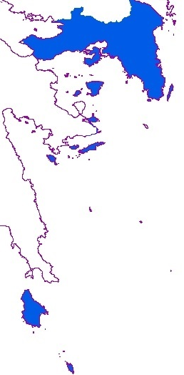
Χωρική αρμοδιότητα Δνσης Υδάτων Αττικής ΕΚΔΟΣΗ ΕΜΣΥ

